Ez egy igen kemény világ: Valan – Az angyalok völgye

Kóczián Mária

A „Valan” a skandináv krimik hangulatát idézi, miközben szociografikusan tűpontos magyar, erdélyi mozi. Azzal együtt speciálisan erdélyi, hogy az alaptörténet játszódhatna Borsod bármelyik elhagyatott bányavárosában is. Arról szól, hogy megtalálja-e huszonkét éve eltűnt testvérét Péter, a brassói nyomozó.
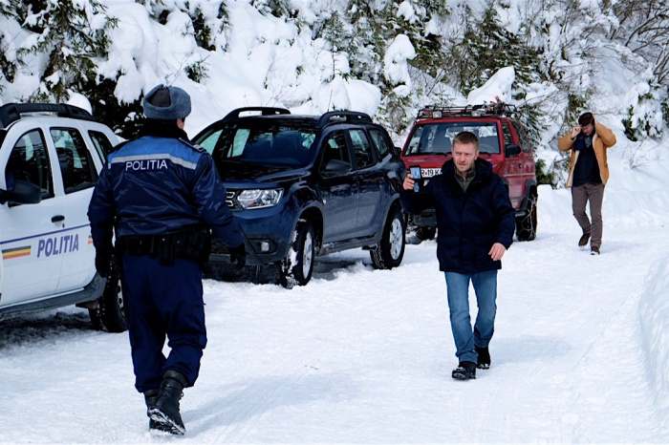
Kép: Valan - Az angyalok völgye
Az utóbbi években jobbnál jobb filmekkel, nemzetközi sikerekkel kényeztet bennünket a magyar filmgyártás, és ami még ennél is fontosabb: meglepetésekkel! Ilyen meglepetés volt többek között a kultfilmmé vált Kojot vagy az Akik maradtak, amely immár az Oscar-jelölés szűkített tízes listáján szerepel. A november végén bemutatott Valan – Az angyalok völgye című film, Bagota Béla krimije is felüdítően jó alkotás. A film hófödte, hegyes, szikár világát pazarul fényképezte Garas Dániel operatőr. Az elsőfilmes rendező Erdélyben, a Hargitán forgatta krimijét, szinte ismeretlen színészekkel – többségük erdélyi magyar.
Lefegyverez a dialógusok kétnyelvűsége: a szereplők szituációtól, emberi kapcsolattól függően váltogatják a magyart és a románt, s már az is, hogy ki mikor beszél egyik vagy másik nyelven, hiteles képet ad a mai Erdély etnikai-emberi viszonyairól.
A valamikori bányaváros bányáit a rendszerváltás után bezárták, az azóta megfogyatkozott lakosság a munkanélküliséggel, testi-lelki-szellemi kilátástalansággal küzd a múlt egyre reménytelenebbül omladozó díszletei – és árnyai – között. Bagota Béla egy interjújában elmondta, hogy az erdélyi színhelyre először azért esett a választás, mert a film fő motívuma, a hó, a havas táj csak itt volt biztosítható a forgatás hónapjaira. Maga a táj is alakítja a történetet, szinte főszereplővé válik.
A szociografikus megalapozottság nem idegen a krimi műfajától, s a Valanban is alaptéma korunk egyik szégyene, a prostitúcióval is összefonódó emberkereskedelem. A filmhez kapcsolódik a rendőrséggel közösen vitt társadalmi kampány, a „Ne várj 72 órát!”, amelyben rendőrtisztek mesélnek történeteket eltűnt és megtalált, emberkereskedők kezébe került, prostitúcióra kényszerített lányokról.
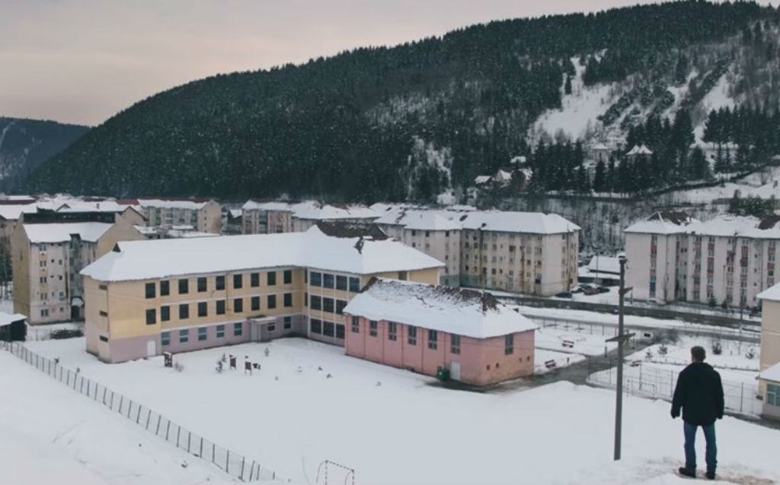
Ezért is fehér holló a Valan: nem nagyon tudunk más filmet említeni, amelynek alkotói a társadalmi felelősségvállalásban ilyen direkten is részt vesznek.
A forgatókönyvet, operatőri munkát, zenét csak dicsérni lehet. Külön erénye a filmnek, hogy minden egyes szereplő, ha csak egy-két percet szerepel is, kontúrokat, karaktert kap, legyen az pultos lány a brassói bárban vagy a valani diszkóban, túlsúlyos törvényszéki orvos-szakértő, fájdalmas gyónási titkokat őrző katolikus pap. A főszereplőt, Pétert játszó Krisztik Csaba szinte szétpattan a benne örvénylő indulatoktól, fájdalomtól, s bizony, jól jön neki táncos-mozgásszínházas múltja: néhány jelenetben nem hétköznapi fizikai teljesítményeket kell felmutatnia. Dragos, a valani rendőrfőnök szerepében Tollas Gábor erőteljesen alakítja a korrupcióba fulladó vidéki zsarut, aki azért ha kell, tesz erőfeszítéseket, de a módszerei bizony nem a legemberibbek.

Kép: Valan – Az angyalok völgye
Ez egy kemény világ, inkább a férfiak világa, mint a nőké. Így van ez, ahogy egyre keletebbre megyünk a térképen: a nők és a lánygyerekek egyre kiszolgáltatottabbak, sokukat megölik vagy elrabolják, eladják, megerőszakolják.
A női szerepekben vagy nagyon fiatal lányokat látunk, vagy nagyon törékeny és megtört nőket, de ez a megtörtség nem hiányzik a főhősből, Péterből sem. Ennek is köszönhetjük a magyar filmművészet egy olyan szexjelenetét, amely lélektanilag mélyen indokolt, mégis sokan nehezményezik, hogy nem maradt ki a filmből. Magam úgy gondolom, hogy ez a film egyik érzelmi csúcspontja, kár lett volna kihagyni.
Úgy tűnik, Bagota Béla nagyon tudatos, szakmailag felkészült rendező, aki kézben tartja munkáját az első ötlet megszületésétől a film utómunkálataiig, s ennek is köszönhető a Valan hitelessége. Ugyanakkor nemcsak kézben tartja az alkotás folyamatát, hanem rendelkezik azzal az ugyanennyire fontos képességgel, hogy el is tudja engedni azt, hátra tud lépni, és teret tud engedni a munkatársainak, a helyzetnek, a körülményeknek. Ennek köszönhetően a film nemcsak hiteles lett, hanem valahogy túlnőtt önmagán: több van benne, mint a rendezői szándék megvalósítása.
A film a szürkesége, a vigasztalansága ellenére valahogy elkezd ragyogni, kiváltképp a gyakori, a várost, az erdőket, hegyeket felülről megmutató drónfelvételeket látva megjelenik valamiféle spirituális távlat.
Különösen fontos ez azért is, mert a történetben szerepet játszanak a rosszul, betegesen vagy éppenséggel sehogy sem feldolgozott traumák, a torz istenkép, s az ezek nyomán a világ szövetén eluralkodó bűn. Ebből a spirituális távlatból nézve lehetséges az, hogy bár a zárlat egyszerre tragikus és groteszk, s emberi léptékkel akár kilátástalannak is mondható, mégsem teljesen reményvesztetten jövünk ki a moziból.
Valahol a lelkünk mélyén pislákol egy kis remény: van út Valanból kifelé.

